附件3
乘车路线指引和党校平面图

1.乘车路线指引
路线一：市区换乘首都机场专线至3号航站楼站——换乘空港5路公交车至国门商务区站——步行700米抵达中国铁路工程集团有限公司党校。
路线二：市区换乘首都机场专线至3号航站楼站——打车至中国铁路工程集团有限公司党校约15元。
路线三：市区换乘15号线至石门站--换乘空港5路公交车至国门商务区北站——步行800米抵达中国铁路工程集团有限公司党校。
路线四：市区换乘15号线至国展站--打车至中国铁路工程集团有限公司党校约25元。
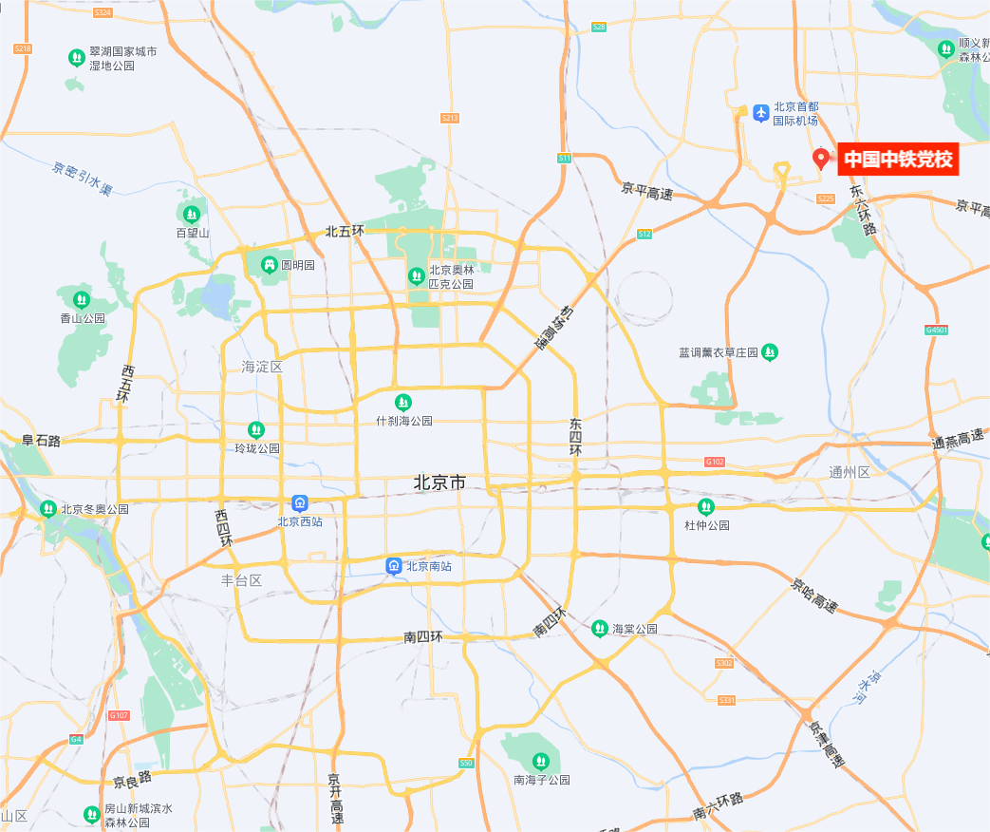
2.党校平面图
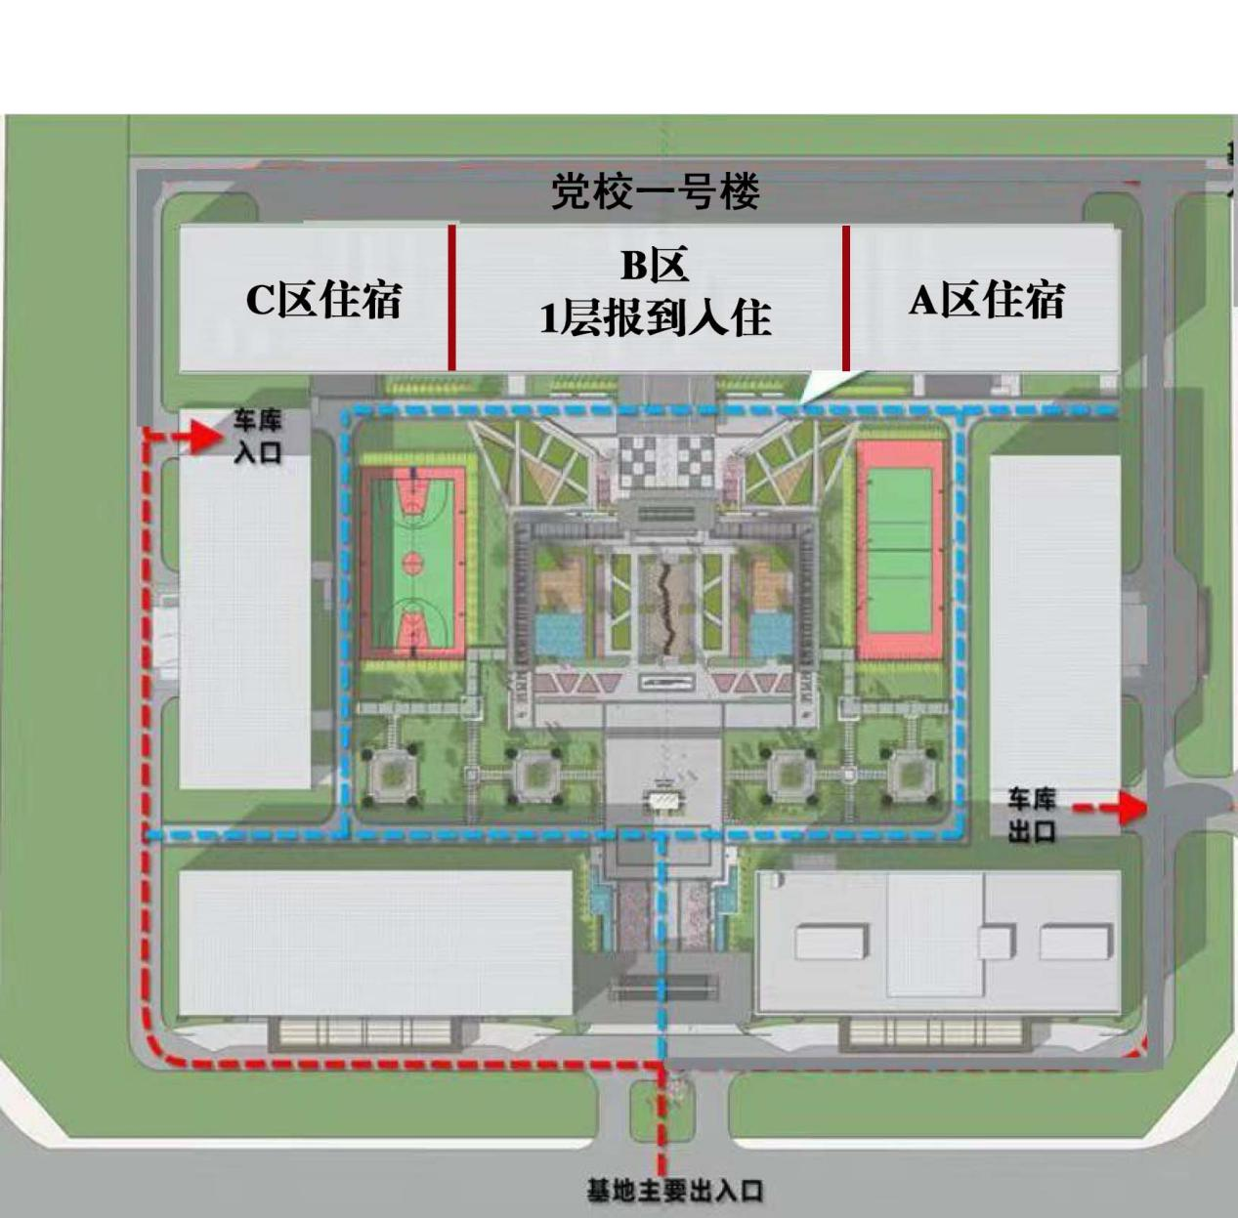
党校地址：北京市顺义区临空经济核心区正元大街2号院

